Szilveszter az Emirátusokban

Csoportos körutazás

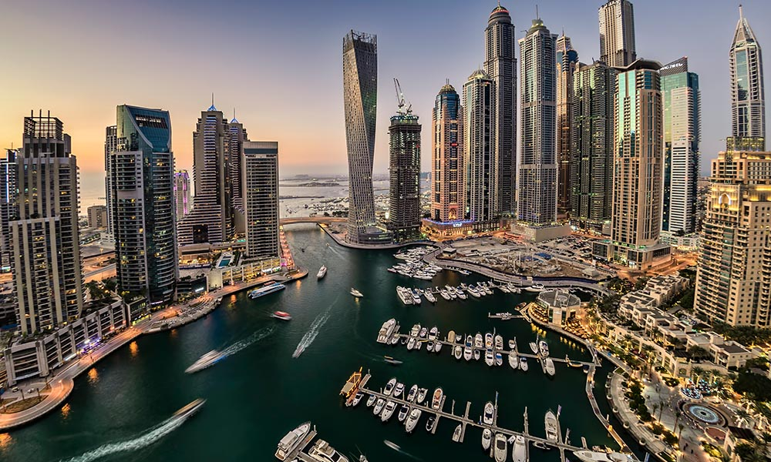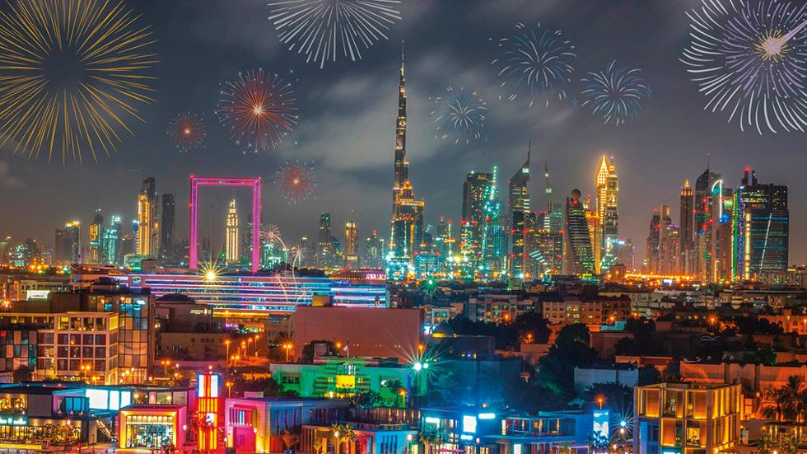

2025. december 30. – 2026. január 7.

(9 nap / 8 éjszaka)

1.199.000 Ft-tól/fő
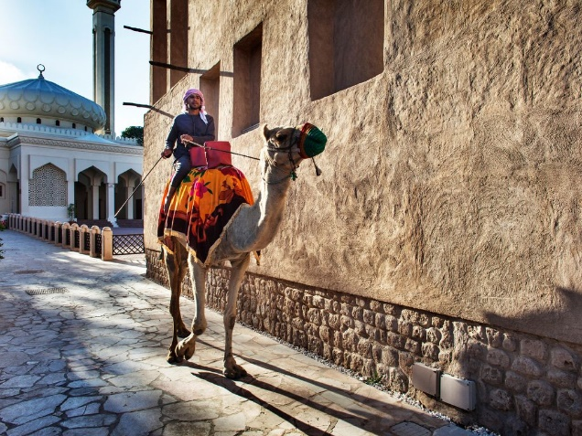
- Abu Dhabi látnivalói
- Dubai látnivalói
- Burj Khalifa, Dubai
- piaclátogatás abrával
- hajókázás a Marinán
- sivatagi szafari
- Zayed sejk mecset, Abu Dhabi

A részvételi díj az alábbi szolgáltatások árát tartalmazza: utazás repülőgéppel turista osztályon az Emirates légitársaság járatán, a körutazás alatt légkondicionált autóbusszal, 8 éjszakai szállás helyi besorolás szerinti négy-és ötcsillagos szálloda kétágyas szobáiban, félpanziós ellátás, a programleírás szerint programok belépőkkel, idegenforgalmi adók, magyar idegenvezető.

A részvételi díj nem tartalmazza: szilveszteri gálavacsora, fakultatív programok, baleset-, betegség- és poggyászbiztosítás, útlemondási biztosítás.

További részletekről érdeklődjék irodánkban!

